G. Apollinaire, pásmo, kaligram

„Básník je ten, kdo objevuje nové radosti, i když je obtížné je snášet.“
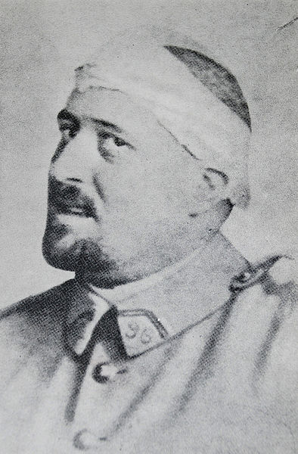
GuillaumeApollinaire [ɡijomapɔliˈnɛʁ]; vlastním jménem Wilhelm Albert Wladimir Alexandre Apollinare de Kostrowitzky, 26. srpna 1880 Řím – 9. listopadu 1918 Paříž) byl francouzský básník, dramatik a anarchista polského původu.
Jeho matka, rozená Angelica Kostrowicka, byla polská šlechtična, narozená blízko Nowogródek (nyní v Bělorusku). Jeho otec je neznámý, ale podle dohadů to mohl být Francesco Flugid’Aspermont, švýcarsko-italský aristokrat, který z Apollinairova života záhy zmizel.
Dětství strávil v Monaku, později žil v Paříži.
Roku 1911 byl po nějakou dobu uvězněn ve věznici La Santé pro podezření z krádeže fénických sošek, v době aféry týkající se krádeže Mony Lisy.
Bojoval v první světové válce, u dělostřelectva (45. baterie/38. pluk) jako seržant a u pěchoty (6. rota u 96. pěšího pluku) jako podporučík, kde byl raněn a trepanován pod chloroformem. Po rekonvalescenci působil v zázemí u odboru pro styk s tiskem, a byl povýšen do hodnosti poručíka. Roku 1918 se oženil.
Je zakladatelem několika časopisů (např. Ezopova hostina, Pařížské večery, Moderní literatura a Imoralistická revue).
Byl jeden z nejpopulárnějších členů Montparnasské umělecké komunity v Paříži. Jeho přáteli a spolupracovníky byli Pablo Picasso, André Breton, Jean Cocteau, MarcChagall, Marcel Duchamp a další.
Je považován za jednoho ze zakladatelů moderní francouzské poezie. Ve svých dílech propagoval avantgardní malířství (působil i jako jeho kritik) – především kubismus.
Jeho básnické sbírky Alkoholy a Kaligramy se staly mezníkem ve vývoji francouzské poezie a vytyčily cestu modernímu umění, které vycházelo z nové skutečnosti a z nových životních pocitů na přelomu 19. a 20. století. Na základě volné asociace představ, otevírající cestu surrealismu, vytvořil novou skutečnost, kde se hroutí dosavadní hranice světa možností a prolínají se jednotlivé druhy umění, přítomnost a minulost, sen a realita.
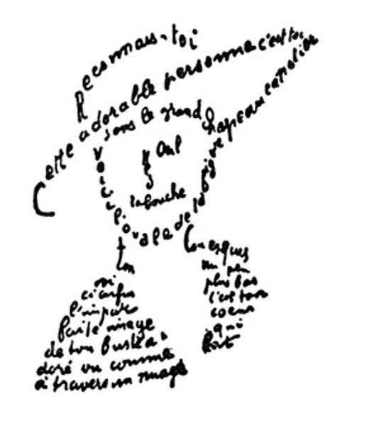
Dnešními literárními vědci jsou jeho básně označovány za kubofuturistické – spojují totiž prvky kubismu a futurismu: uvolnění struktury básně (nikoli však její úplné zrušení), odstranění interpunkce, dynamika, polytematičnost, spojování představ na základě asociací…
Zemřel na španělskou chřipku.

Ukázka vlastní tvorby

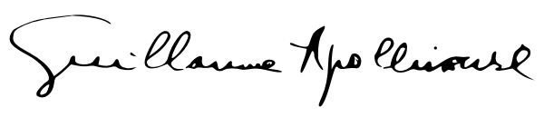
Vyberte vhodná dokončení věty:

……

byl španělský básník. ANO NE
zemřel během 2. světové války. ANO NE
propagoval moderní umění, zvláště kubismus a futurismus. ANO NE
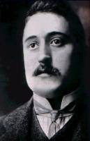
napsal sbírku básní Alkoholy. ANO NE
je tvůrcem symbolismu. ANO NE
se přátelil s Pablem Picassem. ANO NE
napsal básnickou sbírku Kaligrafie. ANO NE

Apollinaire za mřížemi?
Roku 1911 zmizela z Louvru vzácná soška. Ukradl ji básníkův dobrý známý a uschoval ji v Apollinairově bytě. GiullaumeApollinaire byl zatčen a musel strávit několik dlouhých dní ve vězení La Santé, než byl po nátlakové akci mnoha umělců propuštěn na svobodu.
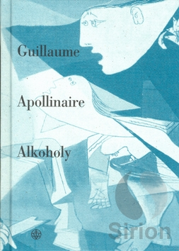
ALKOHOLY (1913)
„Tím starým světem přec jsi znaven nakonec

Pastýřko Eiffelko jak bečí stádo mostů dnes
Řecký i římský starověk se ti už přežily

Zde antické se zdají být už i ty automobily
Jen náboženství zůstalo docela nové jenom ono
Zůstalo prosté jak hangáry v přístavu avionů
Jediné neantické v Evropě křesťanství je
Evropan nejmodernější jste vy ó papeži Pie
A tobě brání stud když okna na tebe hledí
Vstoupiti do kostela a jít tam ke zpovědi
Čteš letáky ceníky plakáty jež zpívají hlasitě
Toť dnešní poesie zatím co prosou žurnály sytí tě
Jsou krváky po šestáku samé detektivní případy
Portréty velkých osob a sterá různá záhlaví

Viděl jsem dnes a jméno už nevím pěknou ulici
Novou a čistou byla to sluneční polnice
Šéfové dělnice a krásné písařky z bureau
Z pondělí do soboty čtyřikrát denně tudy se berou
Zrána tu třikrát tovární píšťala plačky zní
Chraptivý zvon tu zaštěká k poledni
Nápisy na zdech a tabulích štíty a vyhlášky
Vřeští a štěbetají jak o závod s papoušky
Mám rád tu pěknou ulici průmyslu a píle
(…)

Jsi v zahradě hospůdky v okolí Prahy
Cítíš se zcela šťasten na stůl růži ti dali
A místo abys psal svou povídku lenošíš pohříchu
Hledě na mandelinku spící v růžovém kalichu
V achátech Svatovítských zříš zděšen své vlastní rysy
Na smrt jsi smuten byl v ten den kdy sebe v nich objevil jsi
Podoben Lazaru kterého světlo drtí
Pozpátku točí se ručičky hodin v židovské čtvrti
A ty couváš ve vlastním životě pomalu
Jda na Hradčany nahoru a poslouchaje k večeru
Jak v hospodách české písně zpívají

Hle jsi uprostřed melounů v Marseilli
Hle jsi v Koblenci v hotelu s obrem na vývěsní tabuli
(…)

Stojíš nad zinkovým plechem ve výčepu ochlastů
Popíjíš mezi nešťastníky kávu za dva sous

Jsi pozdě k ránu ve velikém restaurantu
Zpívá se tančí pije se šampaňské

Ty dívky nejsou zlé a mají své starosti přec
I od té nejošklivější dost vytrpěl milenec

Je to dcera městského strážníka prý z Cannes

Nevím jaké má ruce jsou tvrdé a rozprýskané
Mám nesmírnou soustrast se švy jejího břicha

Pokorně dávám svá ústa ubohé dívce se strašným smíchem

Jsi sám jitro přichází
Mlékaři zvoní bandaskami v ulicích
Noc se vzdaluje jako míšenka přesličná
Toť Léa pozorná či Ferdina falešná
A ty piješ ten líh palčivý jako života bol
Tvého života jejž piješ jako alkohol
Chceš domů pěšky jít a míříš stranou Auteuile
Spát mezi svými modlami z Oceanie a Guineje
Jsou to Kristové jiné víry a jiných bohoslužeb
Nižší Kristové temných nadějí a tužeb

Sbohem sbohem jsi ospalý
Slunce uťatá hlava
Se kuku kutálí

(z francouzštiny přeložil Karel Čapek)

Úkoly pro práci s textem v hodině

1. Která témata jste objevili v Apollinairově Pásmu?
2. Vítězslav Nezval: „Apollinaire má pro poezii takový význam jako pro životlidstva objevení parního stroje a elektřiny.“
Jak se v básni projevuje nový přístup k básnickému jazyku?
3. Který slovní druh, po staletí typický pro poezii, je nápadně málo zastoupen?
4. Najděte a podtrhněte v textu motivy místa a času. Jak spolu tyto motivy souvisí; jak jsou k sobě přiřazovány? Kam míří většinou tyto obrazy, k realitě či od reality?
Námět na úvahu:
Proč podle vašeho názoru básník mění místa, o kterých píše, tak často?Co to v básni způsobuje?
5. Do češtiny přeložil Alhoholy Karel Čapek, vychází v sb. překladů Francouzská poezie nové doby 1920 a stává se kultovní básní pro české literáty a zvláště Nezvalovu generaci. Důvodem je i český „motiv“. Najděte jej v textu.
6. Jak rozumíte těmto dvěma veršům:
Ručičky hodin v židovské čtvrti jdou opačně
A také ty vracíš se zvolna nazpátek
(přel. Gustav Francl)

7. Určete verš.

Rozdělte se do skupin a najděte v textu biblické úsloví. Vysvětlete je. Poté soutěžte, které skupina si vzpomene na více postav a úsloví ze starého zákona.

Referát:
Doložte souvislost Apollinairovy sbírky Alkoholy s českou poeziíJiříhoWolkeraSvatý kopeček

SVATÝ KOPEČEK

Žlutavý kostel vlá na hoře zelené,
to je korouhev této krajiny tiché a svěcené,
to je Svatý Kopeček u Olomouce, místo pro poutníky a výletníky,
osada dodávající dělníky továrně Kosmos a továrně na hřebíky,
panna Maria se zde zjevila a stále zjevuje se
babičkám s nůšemi a dětem na chrastí v lese,
zde jsou mé prázdniny od narození až do let dvaceti
v borových pasekách a lískovém houšti dobře zasety,

a já jsem procesí dychtivé božího slova,
přicházím z daleké Prahy a rodného Prostějova,
dospělý chlapec, student a socialista,
věřící v sebe, železné vynálezy a dobrého Ježíše Krista,
dubnové stromy, silnice bílá a přec smutného něco tu je,
jdu navštívit babičku chorou a dědečka, který ji ošetřuje.
Zvonek na konci chodby na drátě železném,
chodba, vonící každý rok stejně břidlicovým kamenem,
sednička malá, za okny celý les sedí v květináči,
zmodralé ruce a šedivé vlasy na smutné posteli pláčí.

(…)

Náhle se ocítám v lese, pátá hodina na věži daleké bije,
oči na kolenou přijímají známé věci a v prsou slavnostně mi je,
soustřeďuji se jak kamének spadlý do studánky uprostřed lesa,
ulice, komíny, tramvaje, noviny, sklepníci vstoupili na nebesa,
dnes budou z nich hvězdy a do snů budou mi svítit,
na této cestě jsem kdysi moh' otakárka fenyklového chytit –

(…)

Housle jsou pták o čtyřech křídlech, jenž nejraději zpívá za šera,
Bohuš a Josef mi jej do rukou vložili až na konci tohoto večera,
my jediní zůstali na zamlklé návsi z celého světa.

Housle jsou pták o čtyřech křídlech, proto jej pouštím, an vzlétá
allegro agitato:
– děti a lesy hrají si na vojáky a krvácejí zelenými ranami –
capricioso pizzicato:
– kouříme tajně v houšti cigaretu a živíme se ukradenými hruškami –
andante amoroso:
– dva milenci na pasece topí se v hořící rose -
di marciafunebre:
– septimán ozdoben dekadentními neřestmi jak kroužkem
černoch v nose –
ad libitum :
– to jsem já, který tu o sobě hraji a kterého poslouchá svět,
na každou strunu připadá 5 mých minulých let.
(…)

Svatý Kopečku, kosteli vlající na hoře zelené,
korouhvi této krajiny tiché a svěcené,
spravedlivou sílu, dětské oči a jazyky ohnivé dej nám všem,
ať to, v co věříme dnes, též zítra provedem!

KALIGRAMY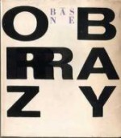

(Calligrammes: poèmes de la paix et de la guerre 1913-1916)
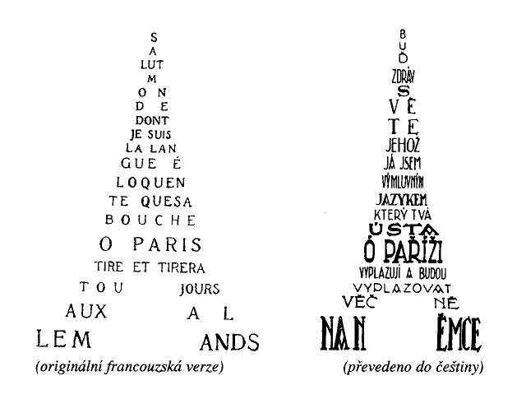
(1918)

V tom zrcadle
jsem uzavřen
živý a skutečný
jak když si představíš
anděly
a ne jak vypadají
odrazy
(přeložil Jiří Konůpek)

Úkoly pro práci s textem v hodině

1. Pokuste se báseň vyjádřit vizuálně. Výsledek porovnejte s básní Apollinairovou. G. Apollinaire: Básně – Obrazy.
2. Pokuste se vytvořit kubofuturistický kaligram. Dbejte na to, aby grafický tvar básně vyjadřoval její téma či témata. (např. hodiny, proudy deště, koruna,…)
3. Poslechněte si přednes Apollinairovy básně ve francouzském originále:
http://gallica.bnf.fr/AudioVideo/SDCH_000155_piste01.mp3
kaligram:

Pojmy:
Pásmo je polytematická báseň; jednotlivé motivy jsou propojeny na základě principu volné asociace, proudu vědomí, který do sebe pohlcuje pocity, úvahy, vzpomínky…bez logických souvislostí.
Typický žánr kubofuturistické, surrealistické a poetistické lyrické reflexivní poezie
kaligram(řecky kalos = krásný, grafém = písmeno), ale slova kaligram se podle A. sbírky básní Kaligramy z r. 1918 užívá pro básně napsané nebo vytištěné tak, že tvoří určitý obrazec, (který souvisí s obsahem básně) a který vnímáme jako výtvarné i literární dílo, jsou to jakési básně – obrazy. Na to, že báseň lze napsat takto výtvarně už přišli básníci dávno před A. – od antiky se pěstovala carmenfiguratum (obrazná báseň) , která prostřednictvím různé délky veršů vytvářela přímo magické symboly (pyramida, srdce, kříž…). Moderní poezie na tuto tradici svým způsobem navázala: futurismus= osvobozená slova, A.- kaligramy, poetismus, konkrétní poezie.
Volný veršje verš, v němž se nepracuje s žádnými obvyklými prvky prozódie, tj. ani s přízvukem, ani s délkou samohlásek, ani se v něm nevyskytuje konstantní počet slabik ve verši.
Je však možné, že se ve volném verši pracuje s dalšími prvky, které naproti tomu nevyužívá obvyklá prozódie, jako je například tempo či větná intonace. Může se v něm ale pracovat s rýmem, asonancí či dalšími prvky, poměrně častým prostředkem je také vynechávání interpunkce, častá je také práce se syntaxí. Velmi častou variantou volného verše je to, že se v textu samotném sice vyskytují metrické prvky, nicméně nejsou v celé básni shodné (např. po trochejském verši následuje daktylský, po tomto daktylu zase jambický atd.). Často jsou veškeré metrické prvky zrušeny zcela.
Volný verš poprvé použil americký básník WaltWhitman, je velmi rozšířen v moderní poezii jako projev opovrhování konvencemi „staré“ literatury, které pro řadu současných básníků představuje mj. vázaný verš.

